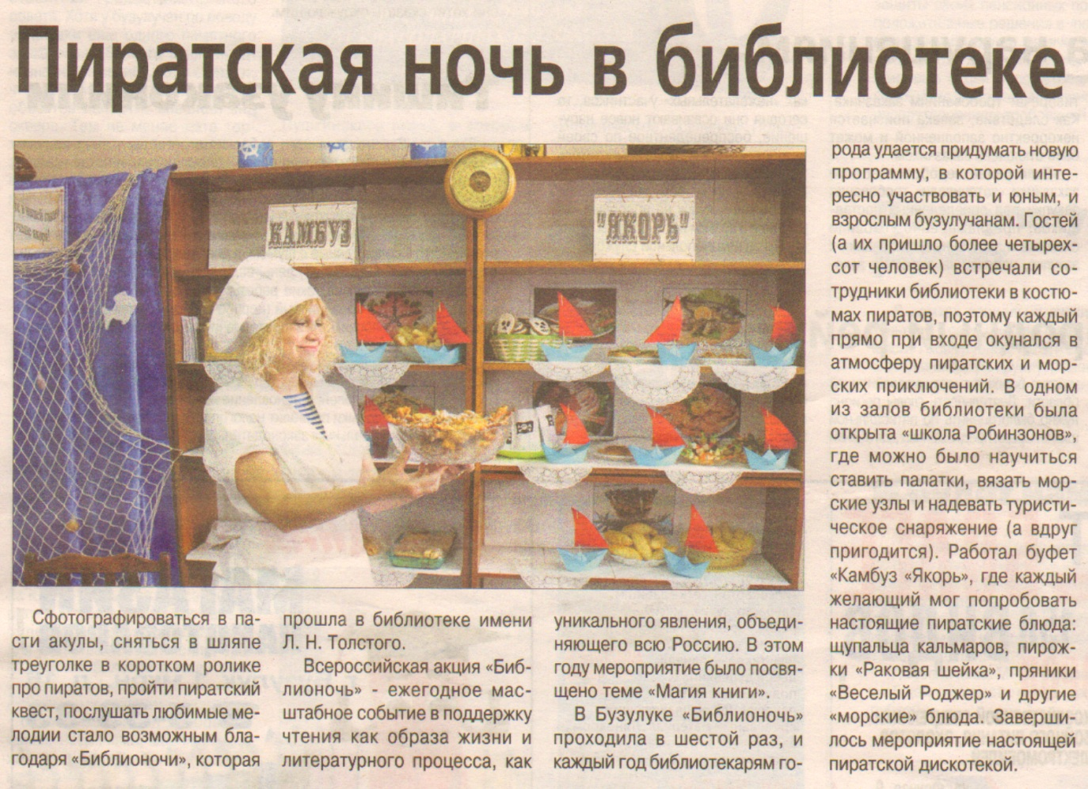

**Пиратская ночь в библиотеке [Текст] // Вести от Партнёра новые. – 2018. – 26 апреля. – С. 1.**